关于在全校开展“青年大学习”

网上主题团课的通知

各学院团委：

为深入学习宣传贯彻习近平新时代中国特色社会主义思想和党的十九大精神，深刻学习领会习近平总书记“7.2”重要讲话精神，团省委、省青联、省学联决定在全省开展“青年大学习”主题网上团课。现将有关事项通知如下。

# 活动宗旨

紧紧围绕党的十九大主题，以学习好宣传好贯彻好习近平新时代中国特色社会主义思想为主线，深刻学习领会习近平总书记“7.2”重要讲话精神，在全省青年中广泛开展丰富多彩、生动活泼的“青年大学习”主题宣传教育活动，着力唱响主旋律、弘扬正能量、振奋精气神，引导全省广大青年坚定理想信念，志存高远，脚踏实地，勇做时代的弄潮儿，在辽宁全面振兴、全方位振兴的新征程中放飞青春梦想，在为实现中华民族伟大复兴中国梦的不懈奋斗中书写人生华章。

# 活动主题

学习新思想 争做新青年

# 活动时间

2019年1月-12月

# 活动形式

依托“辽宁共青团”微信公众平台，在线上开展“青年大学习”网上主题团课。

# 参与方式

1.关注“辽宁共青团”微信公众号

2.线上签到

3.开展学习

# 六、具体通知

活动贯穿2019年全年，参与方式详见通知。请组织好本院学生线上“关注”-“注册”-“签到”-“学习”，团省委会定期更新学习内容，同时通报各校学习情况，请各校务必重视！

（一）在学生注册环节，需要格外注意：

1、部属、省属院校、民办高校务必要选择——省属高校”-学校名

2、直至注册到所在基层团组织

3、**务必实名注册**

（二）**团省委按照“地市”“部属、省属高校团委”等分类通报各校每期学习情况排名。以参与学习人数与团员基数的百分比为排名依据，即按照团员学习率进行排名。但是非团员可以同步学习。**（**团员基数是只智慧团建系统统计的所有团员数**）

**操作步骤：**

**1.关注公众号**

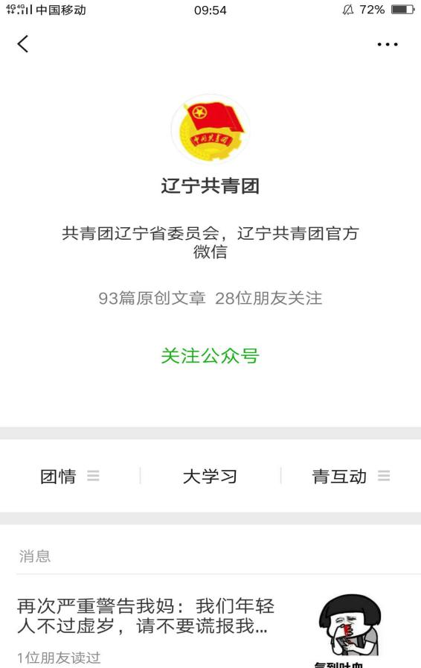

**2.点击大学习**

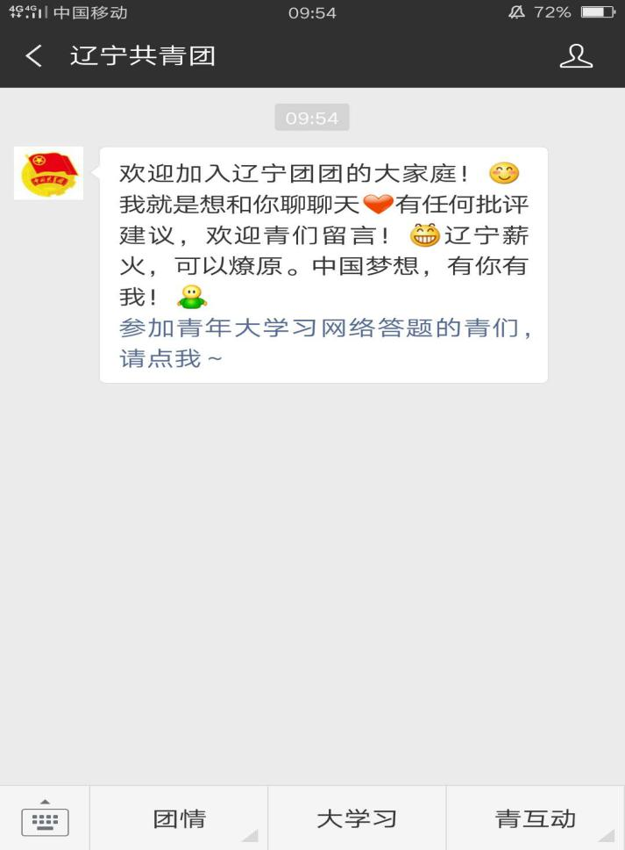

**3.选择“部署省属高校”**



**4.选择“大连海洋大学”“具体学院”，之后下一步**

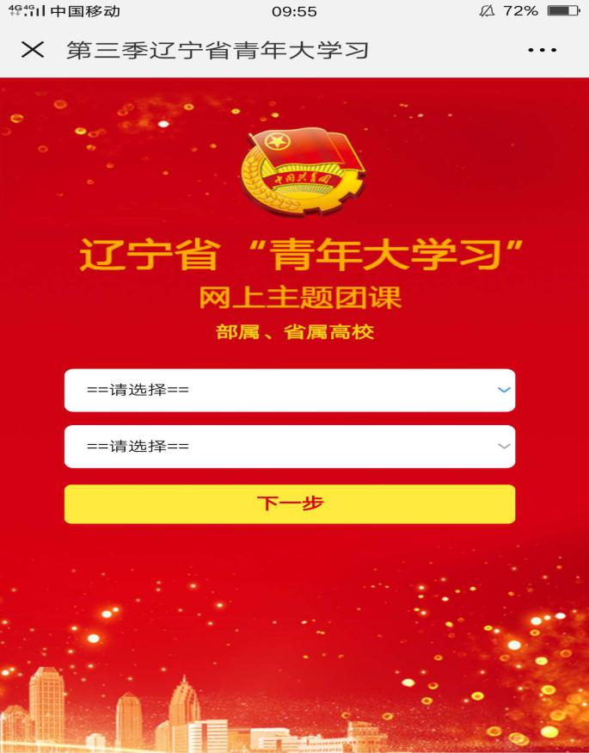

**5.填写姓名*必须实名制\***

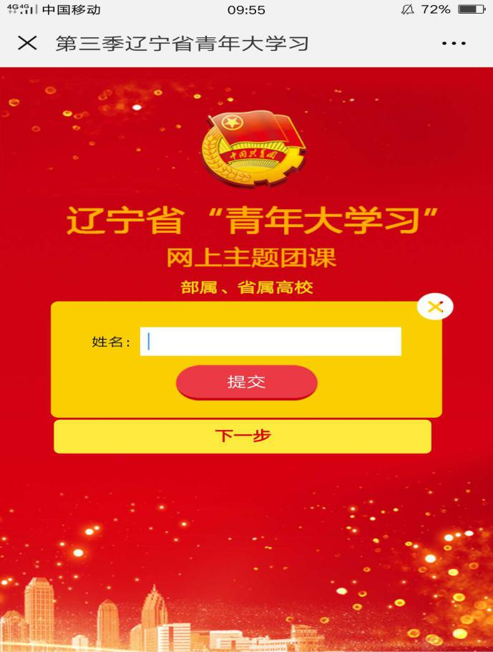

**6.点击我要签到**



1. **开始学习**



1. **出现“恭喜你！完成第X期的学习”即表示学习结束**

